

本科实验报告

课程名称： | 计算机网络
实验名称： | 网络协议分析
姓 名： | x
学 院： | 计算机学院
系： | 计算机科学与技术
专 业： | 计算机科学与技术
学 号： | 321010103790
指导教师： | 陆魁军

年 月 日

浙江大学实验报告

实验目的
- 学习使用Wireshark抓包工具。
- 观察和理解常见网络协议的交互过程
- 理解数据包分层结构和格式。

实验内容
- Wireshark是PC上使用最广泛的免费抓包工具，可以分析大多数常见的协议数据包。有Windows版本和Mac版本，可以免费从网上下载。
- 掌握网络协议分析软件Wireshark的使用，学会配置过滤器
- 观察所在网络出现的各类网络协议，了解其种类和分层结构
- 观察捕获到的数据包格式，理解各字段含义
- 根据要求配置Wireshark，捕获某一类协议的数据包，并分析解读

主要仪器设备
- 联网的PC机、Windows、Linux或Mac操作系统、浏览器软件
- WireShark协议分析软件

操作方法与实验步骤
- 安装网络包捕获软件Wireshark
- 配置网络包捕获软件，捕获所有机器的数据包
- 观察捕获到的数据包，并对照解析结果和原始数据包
- 配置网络包捕获软件，只捕获特定IP或特定类型的包
- 抓取以下通信协议数据包，观察通信过程和数据包格式
- PING：测试一个目标地址是否可达
- TRACE ROUTE：跟踪一个目标地址的途经路由
- NSLOOKUP：查询一个域名
- HTTP：访问一个网页

提醒：为了避免捕获到大量无关数据包，影响实验观察，建议关闭所有无关软件。实验之前可以提前了解下第六部分有哪些问题。

实验数据记录和处理
以下实验记录均需结合屏幕截图，进行文字标注和描述，图片应大小合适、关键部分清晰可见，可直接在图片上进行标注，也可以单独用文本进行描述。
- Part One
- 运行Wireshark软件，开始捕获数据包，列出你看到的协议名字（至少5个）。
协议名： TCP, SSH, NBNS, TLSv1.2，SSDP

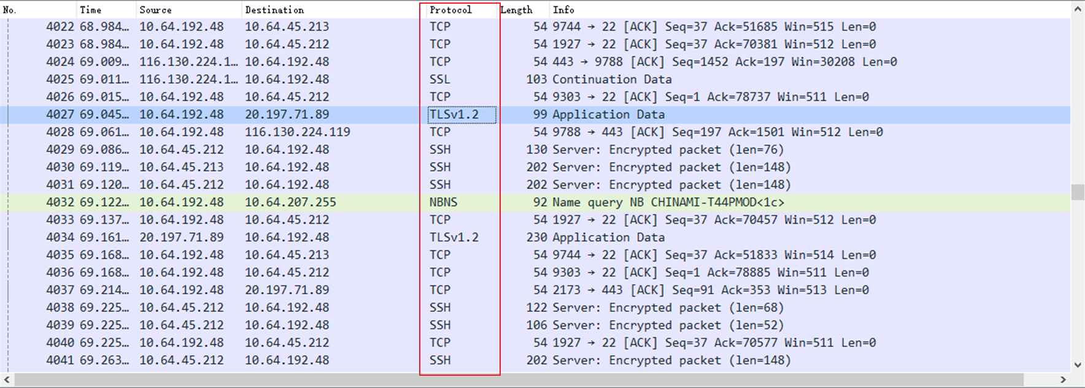
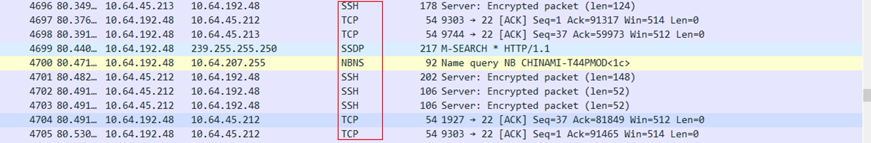
- 找一个包含IP的数据包，这个数据包有 5 层？最高层协议是 HTTP ，从Ethernet开始往上，各层协议的名字分别为： Internet Protocol Version 4，Transmission Control Protocol，Hypertext Transfer Protocol 。
展开IP层协议，标出源IP地址、目标IP地址及其在数据包中的具体位置，展开Ethernet层，标出源MAC地址和目标MAC地址及其在数据包中的具体位置。
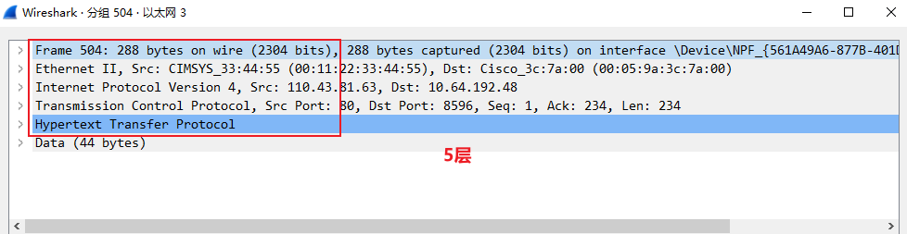
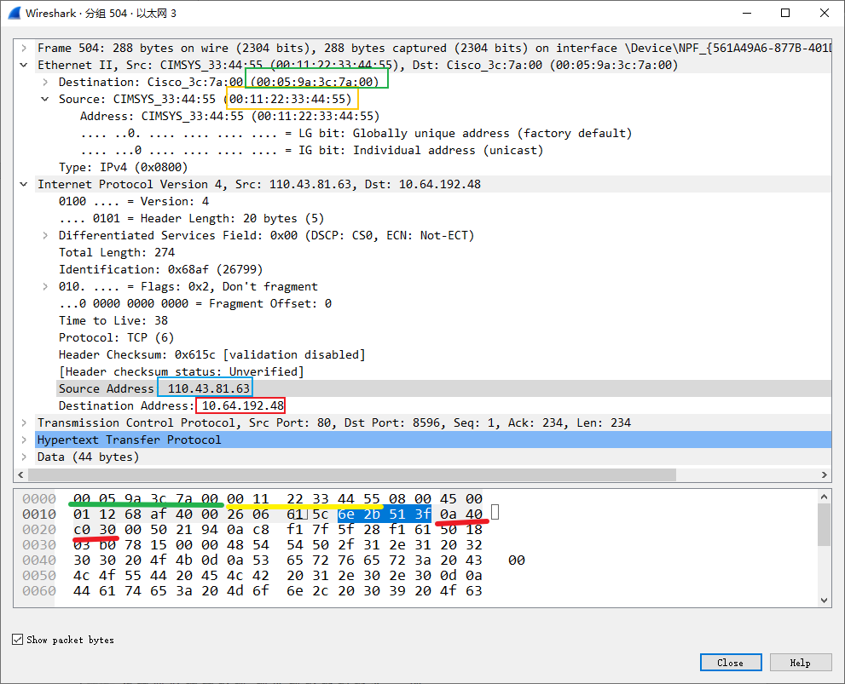
- 配置应用显示过滤器，让界面只显示某一协议类型的数据包（输入协议名称）。
使用的过滤器： http ，希望显示的协议类型： HTTP 。
截图：
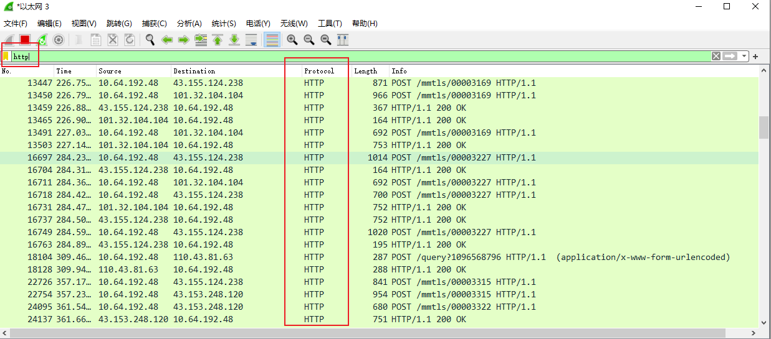

- 配置应用显示过滤器，让界面只显示某个IP地址的数据包（ip.addr==x.x.x.x）。
使用的过滤器：ip.addr == 101.32.104.104 ，希望显示的IP地址：101.32.104.104。
截图：
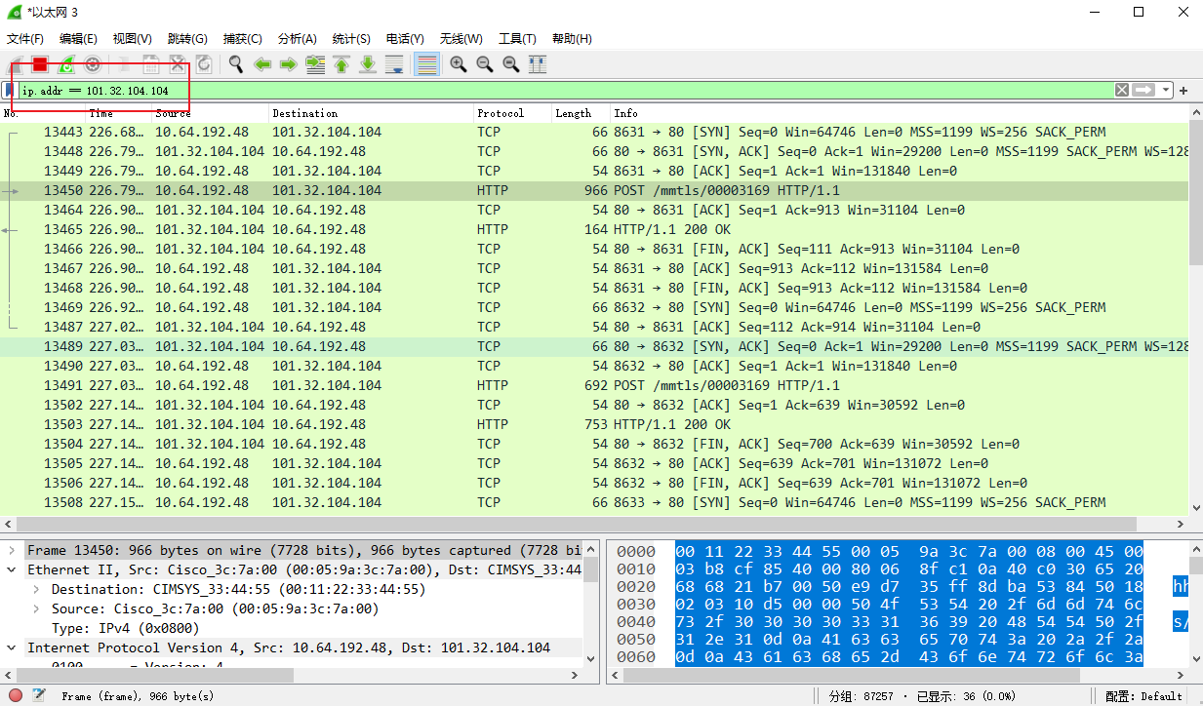
- 配置捕获过滤器，只捕获某个IP地址的数据包（host x.x.x.x）。
使用的过滤器：host 147.8.240.41 ，希望捕获的IP地址147.8.240.41。
截图：
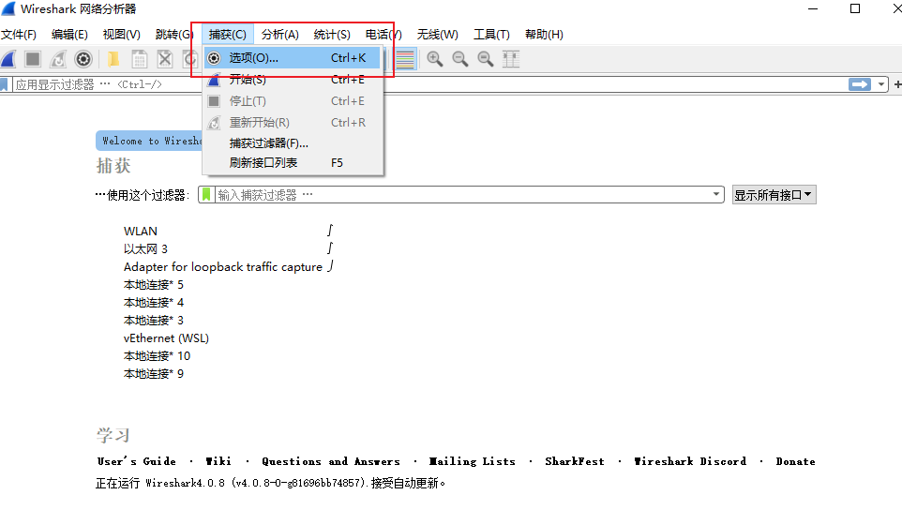
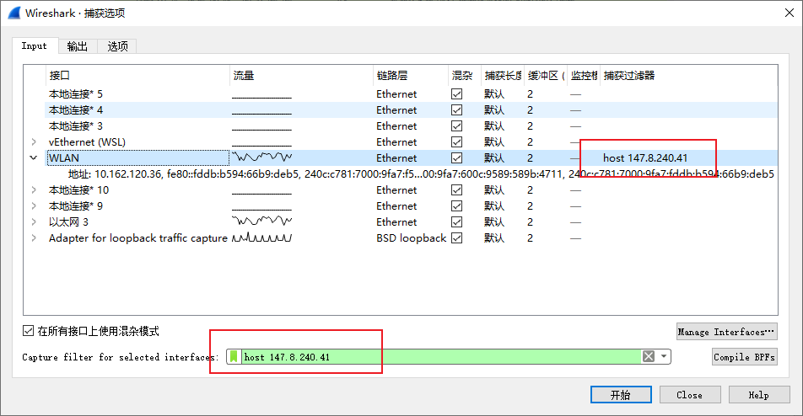
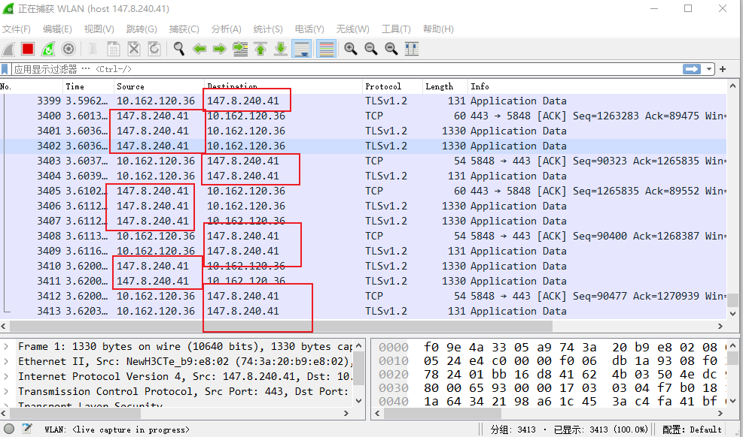
- 配置捕获过滤器，只捕获某类协议的数据包（tcp port xx 或者udp port xx）。
使用的过滤器：tcp port 443 ，希望捕获的协议类型： HTTPS 。
截图：
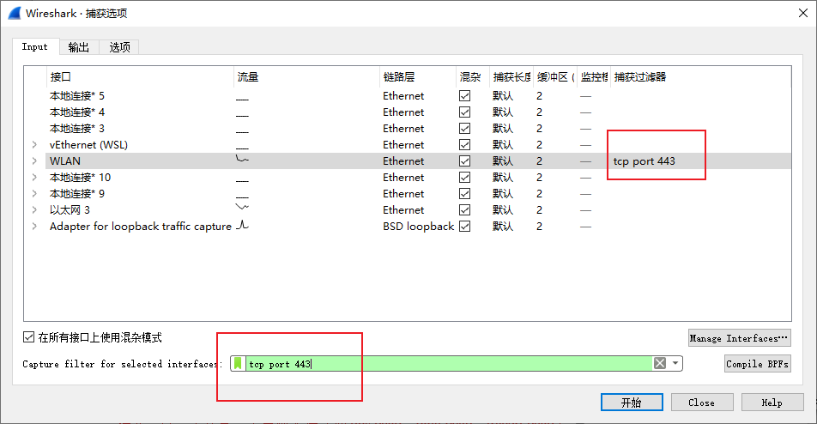
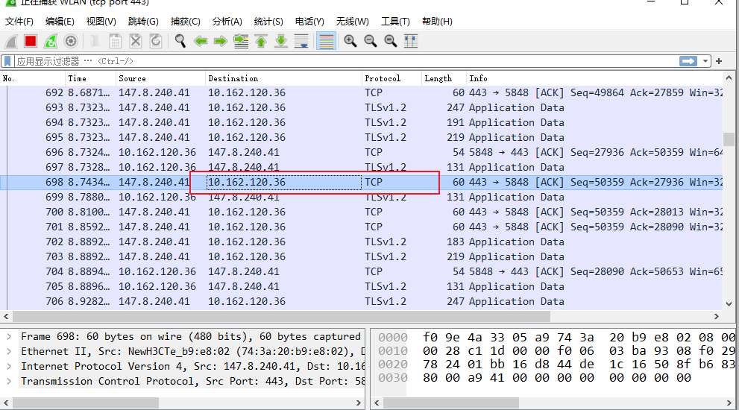
如上图的信息点击进去后，port与预期一致
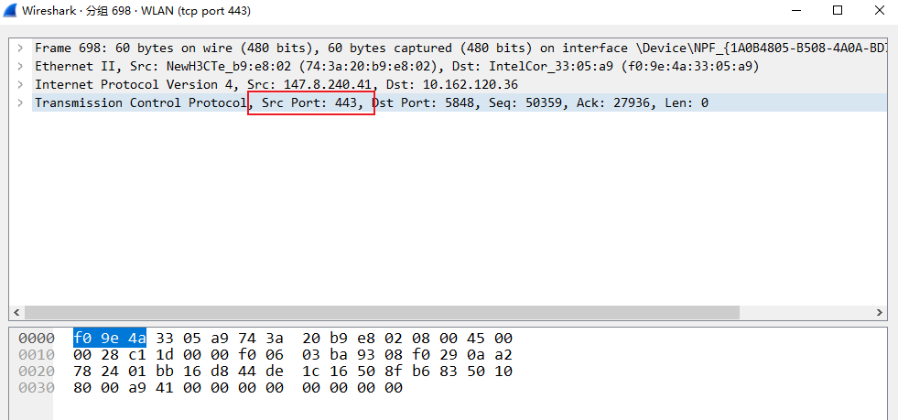

请在下面的每次捕获任务完成后，保存Wireshark抓包记录（.pcap格式），随报告一起提交。每一个任务一个单独文件（如dns.pcap、ping.pcap、tracert.pcap）。
- Part Two
任务1：使用nslookup命令，查询某个域名，并捕获这次的数据包。DNS数据包由哪几层协议构成？4层：Frame，Ethernet II，Internet Protocol Version 4，User Datagram Protocol，Domain Name System 。 使用的服务方端口是： 53 。
进行查询：
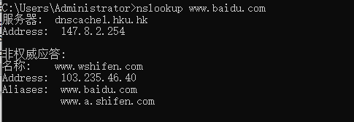
Wireshark捕获内容为
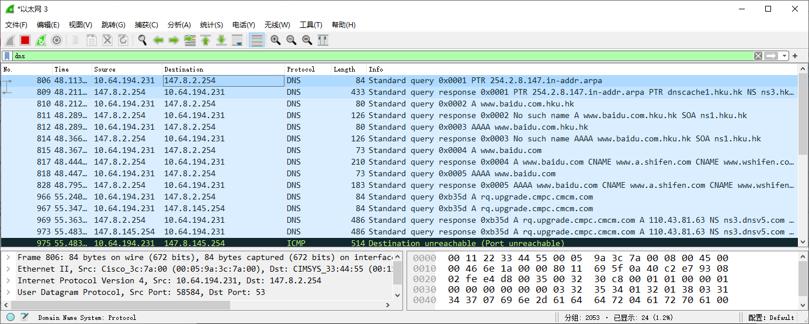

端口号为
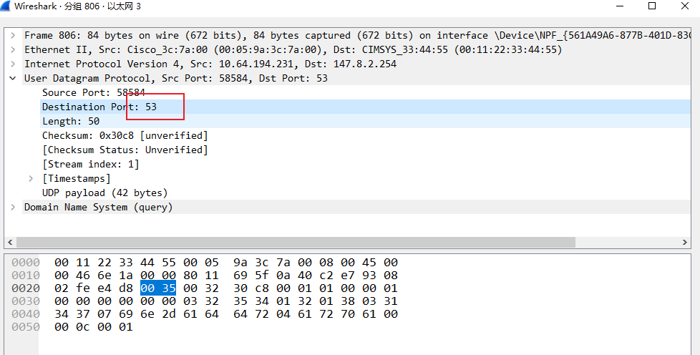
选取的请求包和响应包内容如下
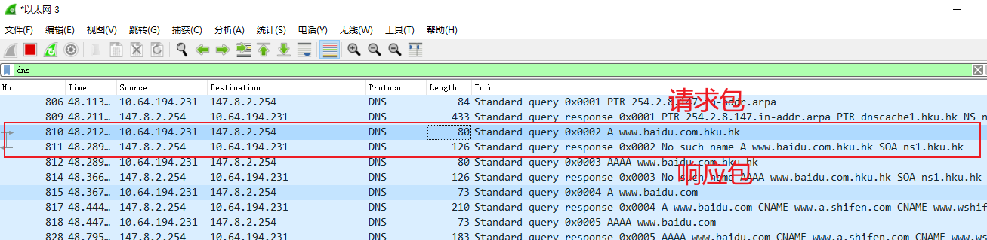
但是上述响应包没有找到相关网址，因此重新选取
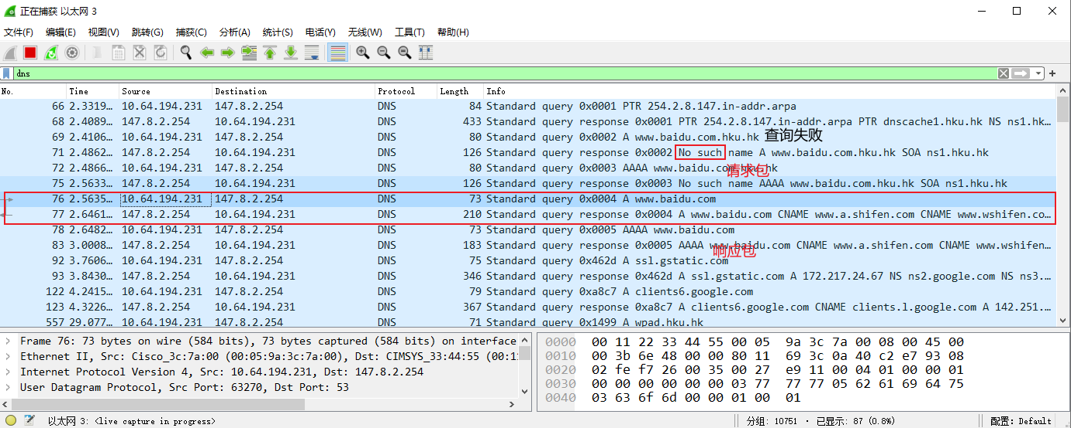
请求包：
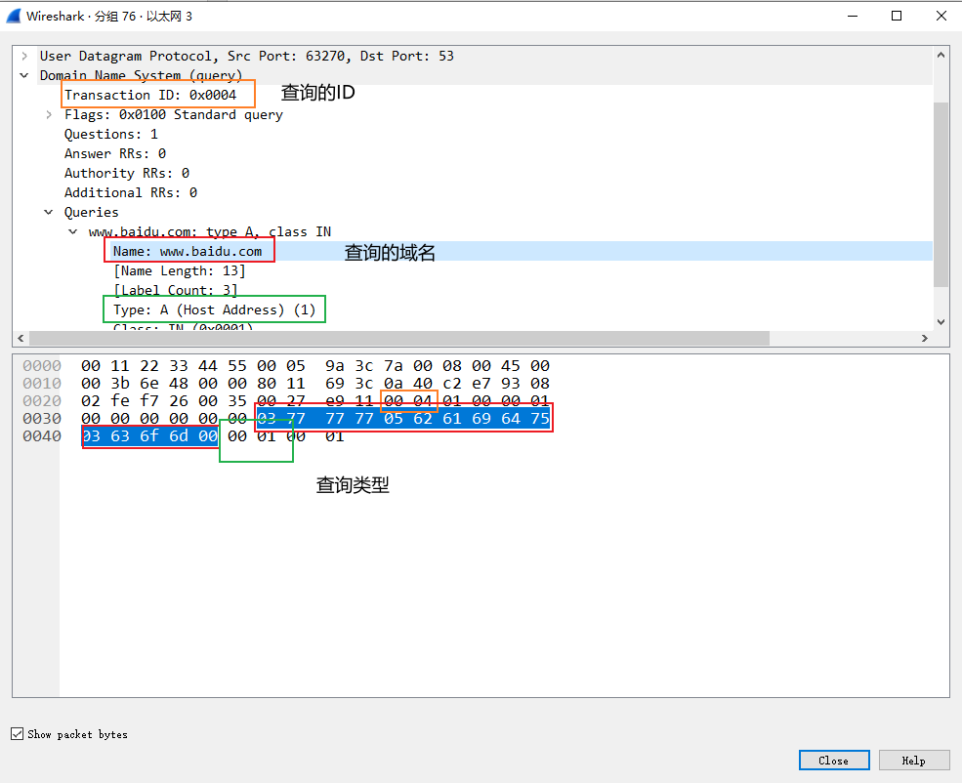
响应包：
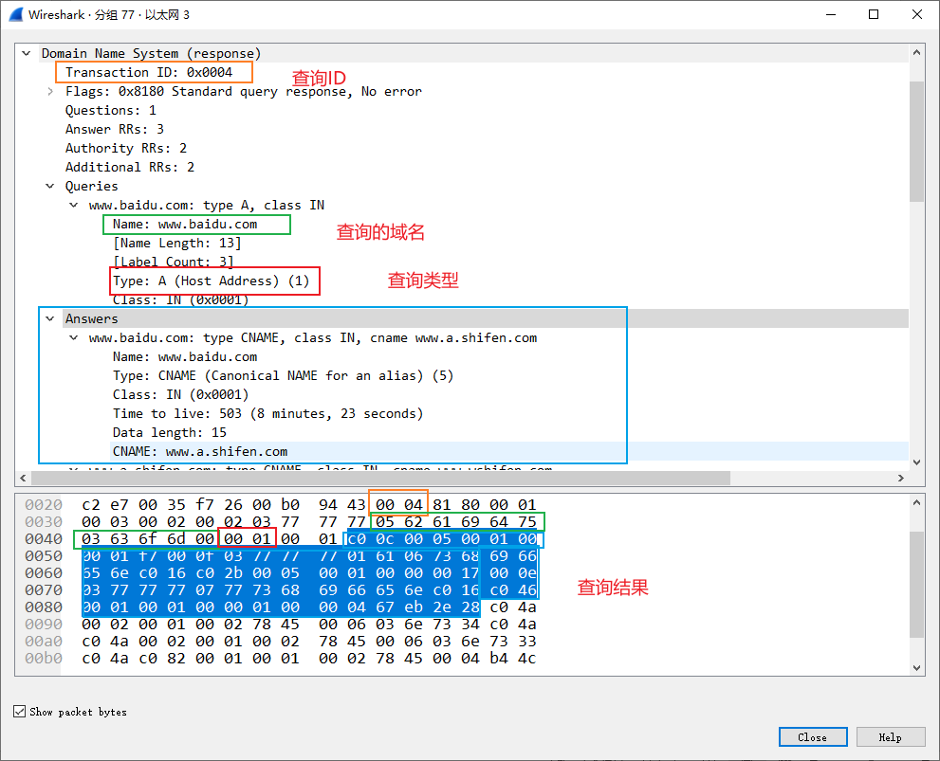

任务2：使用Ping命令，分别测试某个IP地址和某个域名的连通性，并捕获数据包。捕获到了哪些相关协议数据包？
Ping IP地址时： ICMP
Ping域名时： ICMP, DNS
ICMP数据包分别由哪几层协议构成？ Date link layer: Ethernet II协议, Network
layer: IPV4协议, ICMP协议
分别选择一个ARP请求和响应数据包，展开最高层协议的详细内容，标出操作码、发送者IP地址、发送者MAC地址、查询的目标IP地址、Ethernet层的目标MAC地址以及查询结果。
首先使用arp-a命令捕获所有的数据包，然后使用 arp -d清空列表
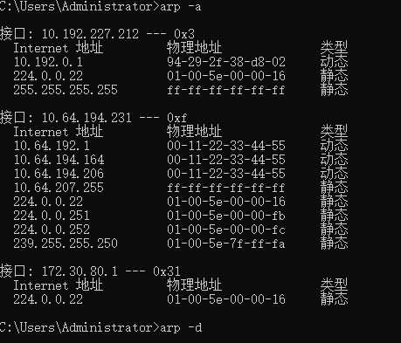
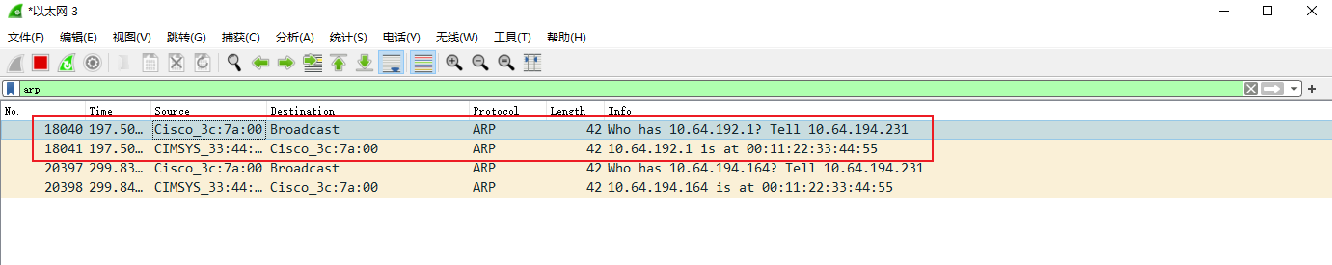
请求数据包

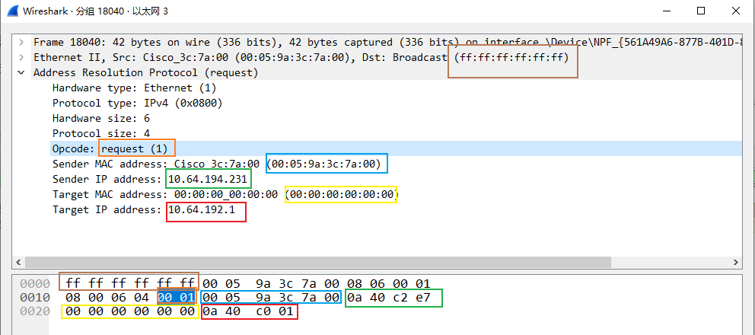
响应数据包
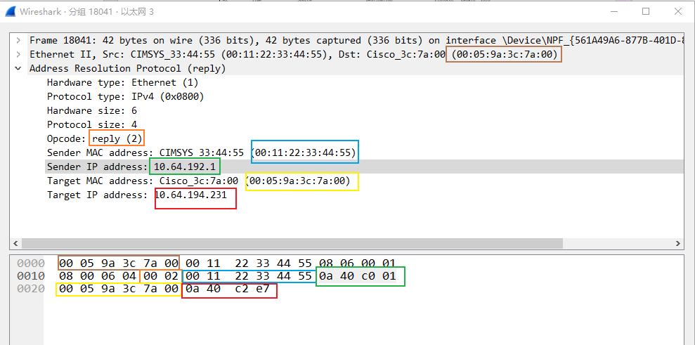
分别选择一个ICMP请求和响应数据包，展开最高层协议的详细内容，标出类型、序号。
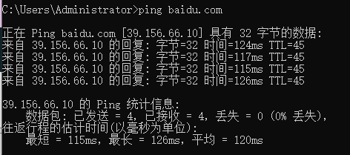
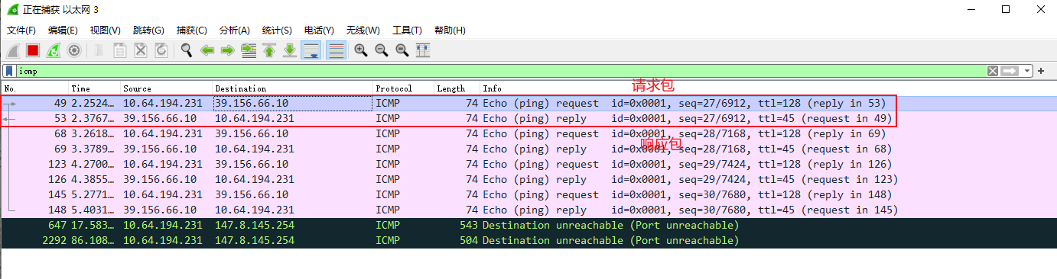
请求包
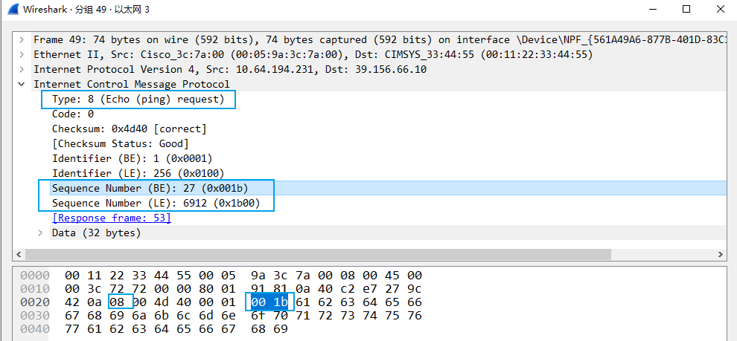
响应包
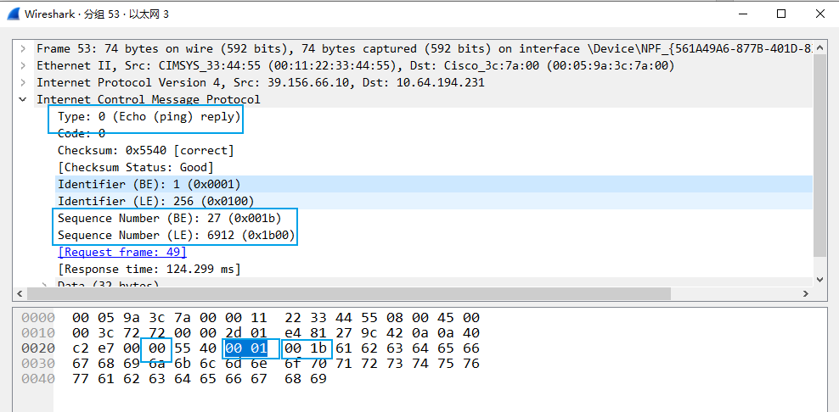
BE与LE只是序列号的两种表达形式（即大端与小端），本质内容一致

任务3：使用Tracert命令（Mac下使用Traceroute命令），跟踪某个外部IP地址的路由，并捕获这次的数据包。跟踪路由使用的数据包协议类型是： ICMP ，数据包由几层协议构成？ 3层：Ethernet II协议、IPV4协议、ICMP协议 。
观察并记录请求包中IP协议层的TTL字段变化规律，第一个请求的TTL等于 ，同样TTL的请求连续发送了 3 个，然后每次TTL增加了 1 ，最后一个请求的TTL等于 18 。附上截图：
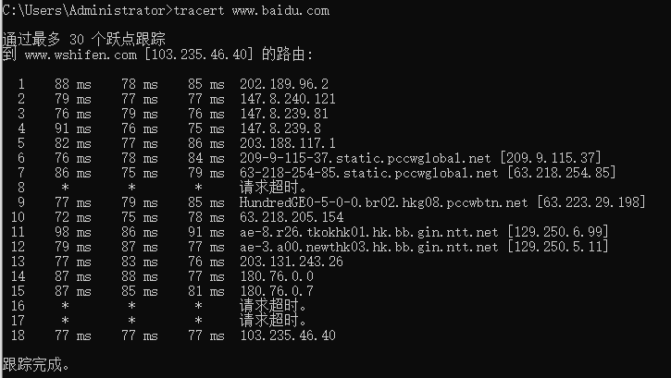
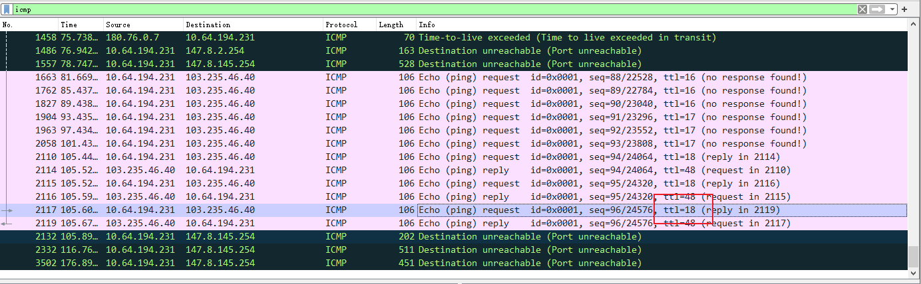

观察并记录响应包的信息，第一组响应包的发送者IP是： 202.189.96.2 ，标记ICMP层的类型字段。最后一组响应包的发送者IP是： 103.235.46.40 ，标记ICMP层的类型字段。附上截图：
红色方框标记了发送者IP和ICMP层类型字段
第一组：
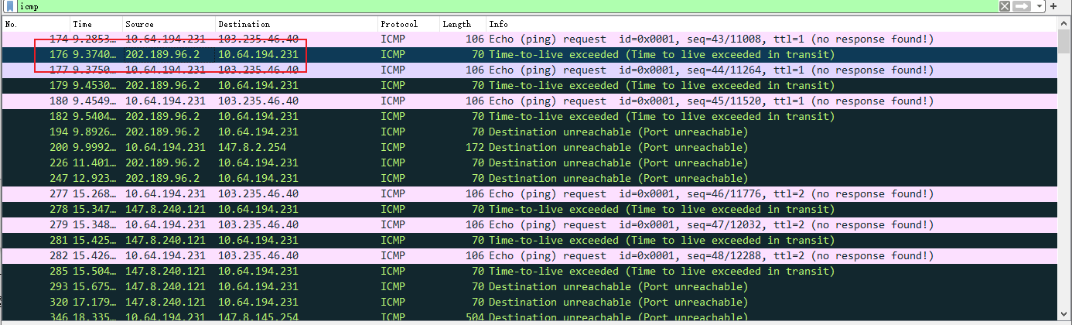
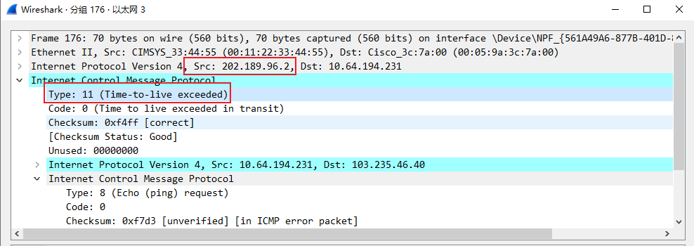
最后一组：
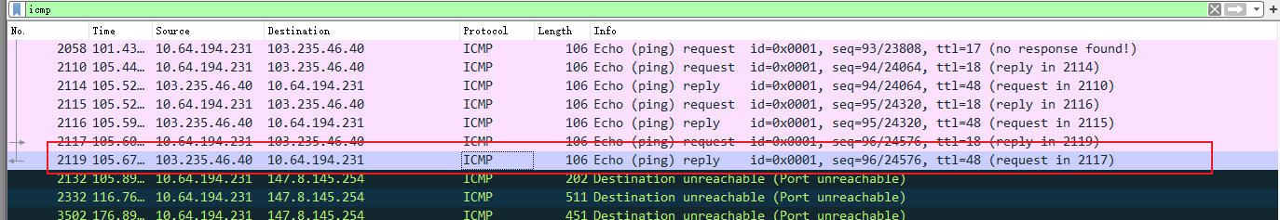
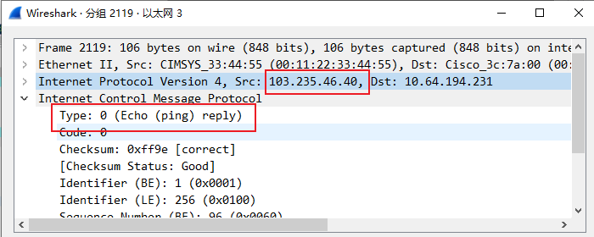

请在下面的捕获任务完成后，保存Wireshark抓包记录（.pcap格式），随报告一起提交。文件名http.pcap。
- Part Three
- 运行ipconfig /flushdns命令清空DNS缓存，然后打开浏览器，访问www.zju.edu.cn，并使用捕获过滤器只捕获访问该网站的数据（过滤器设置：tcp port 80 or udp port 53），网页完全打开后，停止捕获。
捕获到的这些最高层的协议数据包分别由哪几层协议构成？
DNS： Ethernet II协议、IPV4协议、UDP协议、DNS协议
HTTP: Ethernrt II协议、IPV4协议、TCP协议、HTTP协议

每种协议选取一个代表展开后截图，并标出源和目标IP地址、源和目标端口）
DNS数据包
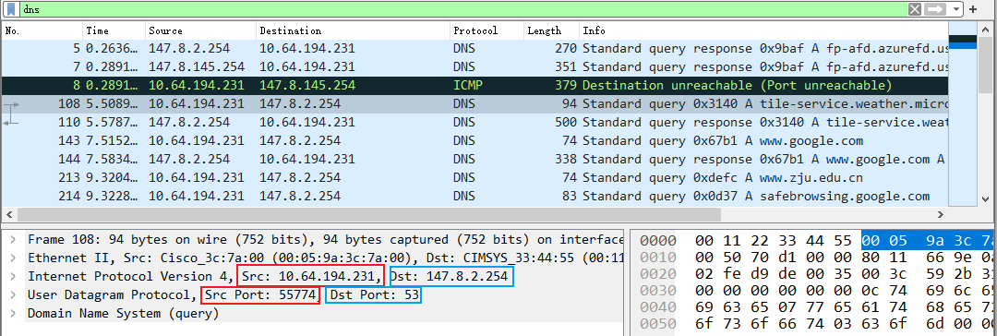
TCP数据包
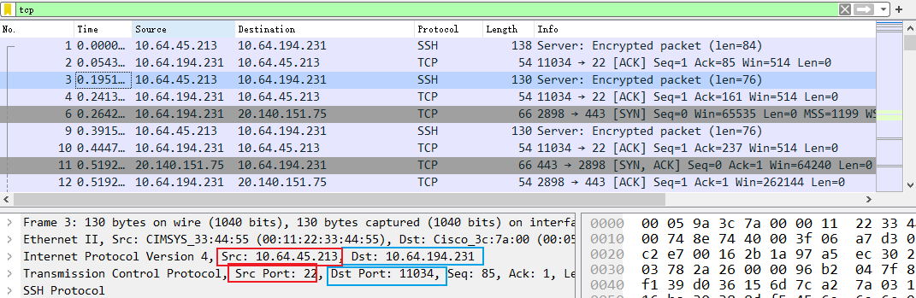
HTTP数据包
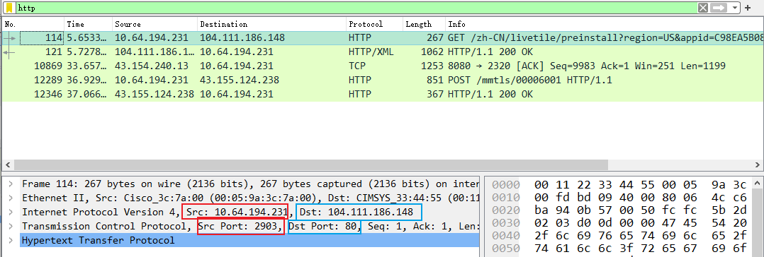

- 为了打开网页，浏览器查询了哪些相关的域名？
域名列表： www.google.com www.zju.edu.cn

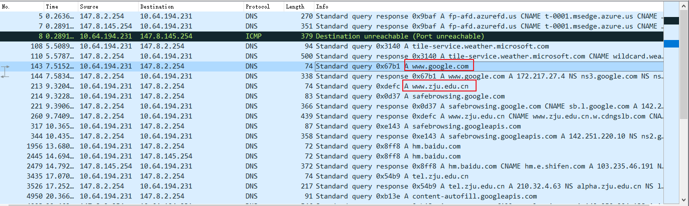
- 使用显示过滤器tcp.stream eq X，让X从0开始变化，直到没有数据。分析浏览器为了获取网页数据，总共建立了几个连接？（一个TCP流对应一个TCP连接）
TCP连接数： 34
tcp.stream eq 34 有显示
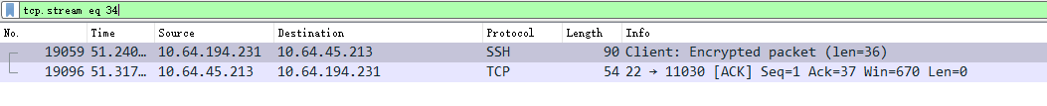
而tcp.stream eq 35 没有显示
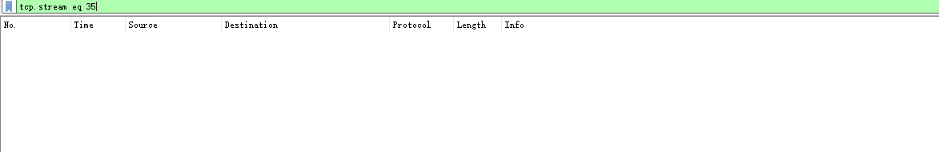
- 右键点击某个HTTP数据包，选择跟踪TCP流，可以看到HTTP会话的数据。分析浏览器与WEB服务器之间进行了几次HTTP会话（一对HTTP请求和响应对应一次HTTP会话）？注意：一个TCP流上可能存在多个HTTP会话。
HTTP会话数： 2
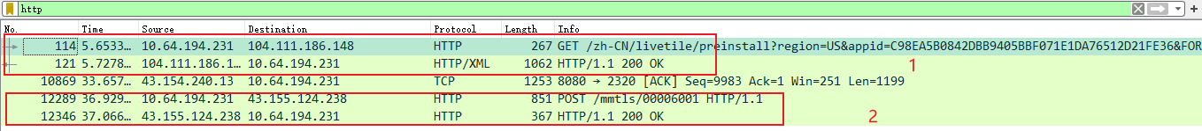

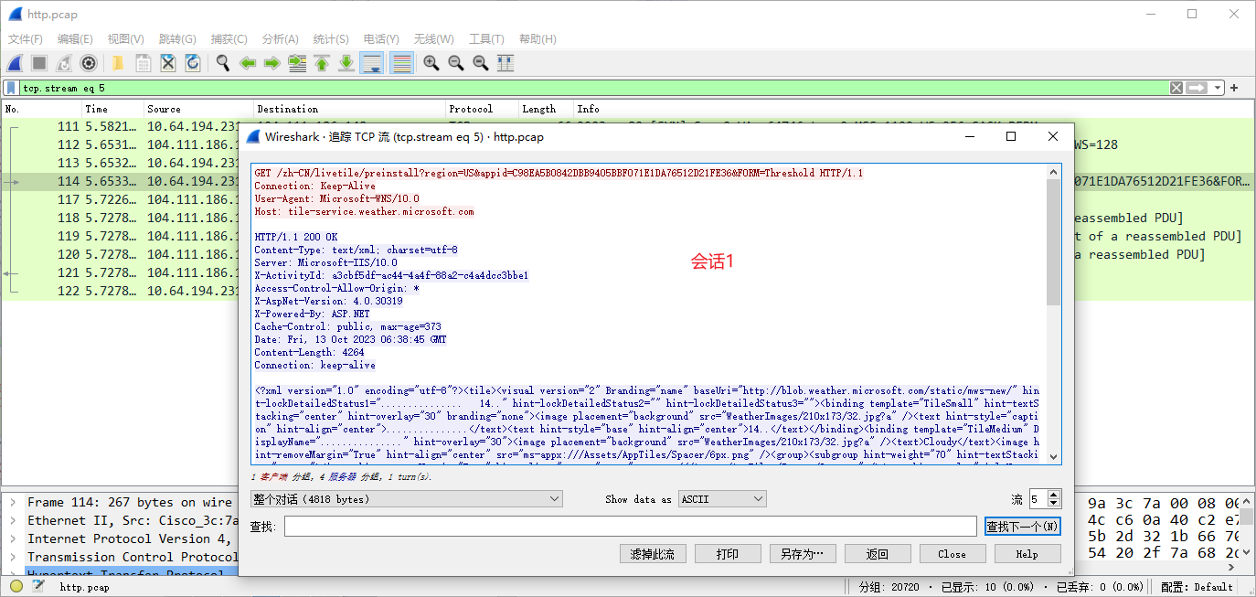
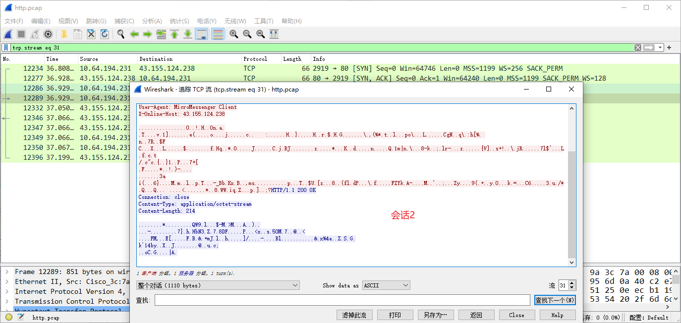
- 选择一个HTTP的TCP流进行截图，标出请求和响应部分（最好有多个HTTP会话的）：
说明：本次捕获的TCP流中均只包含一个HTTP会话
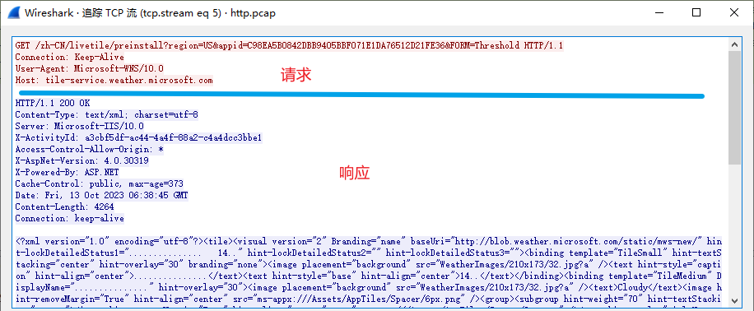

实验结果分析与思考
- 如果只想捕获某个特定WEB服务器IP地址相关的HTTP数据包，捕获过滤器应该怎么写？
捕获过滤器：host == 特定WEB服务器IP and tcp port 80
或 host == 特定WEB服务器IP and tcp port http
显示过滤器：http and ip.addr == 特定WEB服务器IP
- Ping发送的是什么类型的协议数据包？什么情况下会出现ARP数据包？ Ping一个域名和Ping一个IP地址出现的数据包有什么不同？
Ping命令发送的是ICMP数据包，ARP数据包通常在需要获取目标主机的MAC地址时出现，
而Ping一个域名与Ping一个IP地址的不同之处在于域名解析过程，前者需要额外的DNS数据包来获取目标IP地址。Ping一个域名和Ping一个IP地址出现的数据包不同之处在于域名解析。当使用Ping命令Ping一个域名时，首先需要进行域名解析，以将域名转换为对应的IP地址。如果本地DNS缓存中不存在该域名的IP地址，系统会发出DNS数据包，向DNS服务器请求域名解析。一旦获取到目标IP地址，随后的Ping操作就与Ping一个IP地址相似，发送ICMP数据包进行通信
- Tracert/Traceroute发送的是什么类型的协议数据包，整个路由跟踪过程是如何进行的？
Tracert/Traceroute发送的是 ICMP 协议数据包，整个路由跟踪过程依靠不断变化的 TTL 值和 ICMP 消息的返回来实现。简单来说，它通过以下步骤进行路由跟踪：
1. 发送一个 TTL 值为 1 的 ICMP Echo Request 数据包到目标地址。
2. 第一个路由器将 TTL 减1并返回 ICMP Time Exceeded 消息，包含了路由器的 IP 地址。
3. 源地址显示路由器的 IP 地址，然后发送 TTL 值加1的 ICMP Echo Request 数据包。
4. 重复上述过程，递增 TTL 直到到达目标地址。
5. 最终目标地址收到 ICMP Echo Request 数据包并返回 ICMP Echo Reply 数据包。
6. 路由跟踪结束，显示完整的路径信息。
- 如何理解TCP连接和HTTP会话？他们之间存在什么关系？
TCP连接：
- TCP连接是在传输层（Transport Layer）建立的，它是一种端对端的连接，用于在网络上可靠地传输数据。
- TCP连接通过三次握手来建立，确保客户端和服务器之间的通信能够可靠开始。在连接建立后，数据可以在双方之间传输，确保数据的顺序性和完整性。
- TCP连接的生命周期包括建立连接、数据传输和关闭连接的过程。每个TCP连接都有自己的状态，包括已建立、数据传输中、已关闭等状态。
HTTP会话：
- HTTP会话是在应用层（Application Layer）建立的，它用于跟踪和管理客户端与服务器之间的交互。
- 一次HTTP会话通常由一个或多个HTTP请求和对应的HTTP响应组成。它可以用来维护用户的状态，例如，通过Cookie或Session来标识用户。
- HTTP会话的目的是为了在多次HTTP请求之间维护一些上下文信息，以便服务器能够识别来自同一用户的不同请求，从而提供个性化的服务或保持用户的登录状态。
- HTTP会话的建立和维护是建立在底层的TCP连接之上的，它通常通过一些标识（如Cookie）来与特定的TCP连接关联，以便服务器正确处理来自同一用户的请求。
关系： TCP连接提供底层通信，HTTP会话提供上层应用交互
- HTTP会话通常会利用已建立的TCP连接来传输HTTP请求和响应数据。在HTTP/1.1及之后的版本中，默认启用了Keep-Alive机制，使得一个TCP连接可以被多个HTTP请求复用，而不必每次都重新建立连接。这有助于提高性能和降低延迟。
- 一个HTTP会话可以包含多个HTTP请求和响应，它们之间通过TCP连接来传输。这意味着多次HTTP请求可以在同一个HTTP会话内，通过同一个TCP连接来进行，从而共享会话状态信息（如登录状态）
- DNS为什么选择使用UDP协议进行传输？而HTTP为什么选择使用TCP协议？

DNS采用UDP协议的主要原因：
- 低延迟：UDP协议有较低的延迟，有利于快速DNS响应。
- 资源节省：相比TCP，UDP开销较小，适用于短暂的DNS查询。
- 数据包大小：DNS通常传输小数据包，UDP适合这种需求。
- 容忍丢包：DNS查询可容忍一定的数据丢失，而DNS本身有重试机制。

HTTP选择TCP协议的原因：
- 可靠性：HTTP需要可靠传输，TCP保证数据的完整性和顺序性。
- 数据完整性：HTTP传输大文件，TCP防止数据损坏或丢失。
- 顺序性：TCP确保HTTP请求和响应按顺序传输，有助于正确加载网页。
- 流量控制：TCP具备流量控制，维护网络稳定性和性能

讨论、心得
在完成本实验后，你可能会有很多待解答的问题，你可以把它们记在这里，接下来的学习中，你也许会逐渐得到答案的，同时也可以让老师了解到你有哪些困惑，老师在课堂可以安排针对性地解惑。等到课程结束后，你再回头看看这些问题时你或许会有不同的见解：
问题1：DNS域名解析中A与AAAA记录有什么区别？
区别在于A记录适用于IPv4地址，而AAAA记录适用于IPv6地址。随着IPv6的广泛采用，AAAA记录变得越来越重要，因为它允许域名解析到IPv6地址，以满足未来互联网的需求
问题2：为何捕获过滤器与显示过滤器语法不同，且捕获过滤器中只能指定端口号，无法指定抓取的协议类型？
这可能是因为端口号通常用于识别不同应用层协议的数据包，而协议类型通常在数据包的首部字段中已经标识。因此，在捕获过程中，通常会根据端口号来过滤不同应用层协议的数据包，而协议类型则可以通过其他手段在捕获后的数据包中进行识别和查看
在实验过程中你可能会遇到的困难，并得到了宝贵的经验教训，请把它们记录下来，提供给其他人参考吧：
捕获过滤器和显示过滤器的语法存在一些不同，因此在使用它们时需要注意。此外，不正确配置捕获过滤器可能导致完全无法捕获数据包，因此建议在不使用捕获过滤条件时，首先通过显示过滤器进行测试。此外，要注意选择正确的网卡，应该选择物理网卡而不是虚拟网卡，并在需要捕获本地回环数据包时选择适当的网卡适配器
你对本实验安排有哪些更好的建议呢？欢迎献计献策：
实验中涉及到的协议和工具的解释可以更详细，提供更多关于捕获过滤器和显示过滤器的使用说明

